Outlook 2023, Crédito global: abordagem ativa para ser recompensado?
Após um ano sombrio para os mercados de crédito, falámos com alguns de nossos principais investidores de todo o mundo para descobrir por que motivo é que as perspetivas para 2023 são tão melhores.
Não é exagero dizer que 2022 foi o pior ano para o crédito na memória recente. No entanto, com as avaliações nos mercados de títulos de dívida pública e corporativa a parecerem novamente atrativos, há muitos fatores encorajadores à medida que avançamos para 2023.
Os mercados financeiros estão a começar a ajustar-se a um novo ambiente de mercado. Um ambiente em que os bancos centrais continuam a tornar-se mais agressivos e a afastar-se da era da flexibilização quantitativa (QE), enquanto se prevê que a inflação atinja o seu pico.
No entanto, as preocupações com a recessão global permanecem altas, embora ainda seja muito cedo para dizer o quão profunda ou prolongada será a recessão.

Maior dispersão e avaliações atrativas
Com os bancos centrais dos mercados emergentes a terem já aumentado significativamente as taxas de juro, os mercados desenvolvidos seguiram o exemplo ao apertar as condições financeiras este ano com uma série de aumentos nas taxas. Os custos de financiamento acrescidos começaram a travar o crescimento e devemos ver a volatilidade impulsionada pelas taxas de juro diminuir nos mercados de obrigações em 2023.
A subsequente reavaliação dos mercados de dívida pública e corporativa tornou as avaliações atrativas quer no que se refere ao spread como ao rendimento absoluto. Os fundamentais das empresas estão fortes ao entrarmos num abrandamento e prevê-se alguma deterioração ao longo do ano. Na verdade, as avaliações atuais estão a refletir principalmente o fraco sentimento deste ano, fornecendo um ótimo perfil de rendimento para o crédito global com muitas notícias desfavoráveis já descontadas.
Rendimento do Crédito Global ($ coberto)
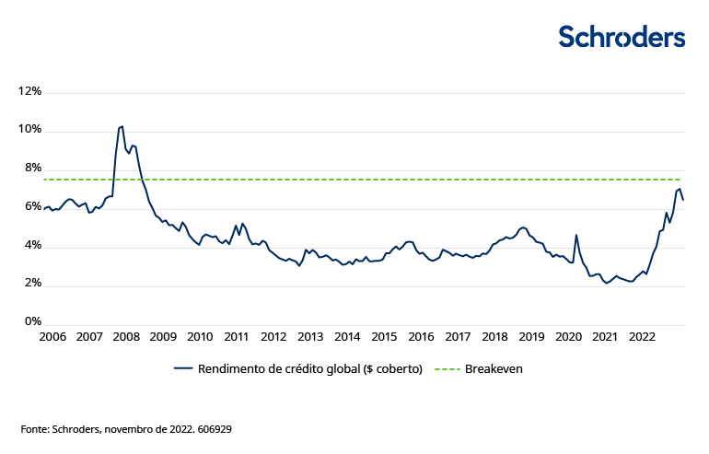
A inflação, que tem sido a principal preocupação do mercado, pode estar perto de atingir o pico. As coisas estão a melhorar nos EUA, onde os dados de inflação estão a dar sinais de estabilização e até de queda. A inflação europeia, exacerbada pela guerra na Ucrânia, também deverá atingir o pico, mas o seu percurso será mais lento que o da inflação nos Estados Unidos.
Os maiores deslocamentos e faixas de spread dentro do mercado, bem como a maior distinção entre setores, permitirão não apenas uma melhor alocação setorial mas, mais importante, que o mercado de crédito global volte a centrar-se nos fundamentais. Isto cria uma oportunidade para os investidores ativos em crédito global gerarem fortes retornos no novo ano.
Martha Metcalf, responsável pelas Estratégias de Crédito dos EUA, referiu: "Os bancos centrais distorceram severamente certos mercados e levará tempo até que essas distorções funcionem no sistema. Isto cria oportunidades, pois a dispersão permanecerá elevada para gestores ativos que podem tirar proveito gerindo dinamicamente mudanças regionais, alocações da indústria e estratégias de cobertura”.
€ Dispersão de spread empresarial € IG – oferece boas oportunidades alfa
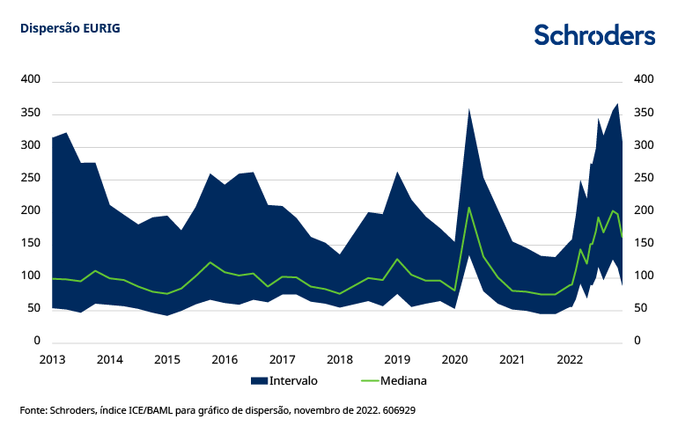
Saida Eggerstedt, responsável pelo Crédito Sustentável, afirma: “Num mercado de crédito disperso, a governança permanecerá em foco. As empresas que se envolvem com as partes interessadas para melhorar a sustentabilidade a longo prazo estão a ser preferidas às empresas onde a gestão e/ou o conselho de administração têm um conflito de interesses e os relatórios financeiros não são prudentes. A divulgação por parte das empresas investidas precisará de melhorar com os reguladores, bem como com os nossos clientes, a fazerem perguntas ASG mais profundas."

Os fundamentais das empresas permaneceram fortes, mas pode esperar-se alguma deterioração
Os fundamentais das empresas permaneceram fortes ao longo do ano, mas há possíveis desafios quanto aos lucros futuros, já que a desaceleração da economia pesa sobre o crescimento das vendas. Isto pode trazer desafios para os setores cíclicos (setores que acompanham os altos e baixos da economia), onde os rendimentos geralmente registam maiores quedas durante as recessões.
Rick Rezek, Gestor de Carteiras de Crédito Global, referiu: “As empresas estão bem posicionadas para navegar num ambiente mais desafiador, embora esperemos uma maior diferenciação entre setores e emitentes à medida que 2023 avança”.
O principal desafio para as empresas este ano será o abrandamento do crescimento global e a possível deterioração da força do consumo, uma vez que uma inflação consistentemente alta continua a diminuir o poder de compra dos consumidores.
Jan Hennig, Gestor de Carteira de Crédito Europeu e Sustentável, disse: "Para os emitentes europeus com grau de investimento (IG), os custos dos empréstimos de médio prazo são agora três vezes maiores do que a prestação média que estão a pagar sobre a dívida pendente. No entanto, as empresas com IG aproveitaram as recentes taxas baixas para estender o perfil das maturidades e, portanto, os riscos de refinanciamento são geríveis em 2023.
"Tendo em conta os inquéritos às empresas que refletem uma perspetiva pessimista no próximo ano, acreditamos que as estas serão mais cautelosas na utilização de alavancagem. Recentemente, vimos vários emitentes a comprometerem-se com uma política financeira mais conservadora, menos F&A com recurso a endividamento e menos amortizações da dívida. Esperamos que esta tendência continue no próximo ano."

Desaceleração no horizonte
O índice BAML MOVE, que mede a volatilidade das taxas de juro dos EUA, mais do que duplicou ao longo de 2022, mas agora caiu significativamente. No entanto, ainda permanece elevado. Isto reflete o facto de que a Federal Reserve (Fed) está mais avançada no seu ciclo de subidas do que outros mercados desenvolvidos.
A natureza agressiva dos aumentos das taxas levou a uma significativa volatilidade dos spreads. Esta volatilidade, no entanto, diminuirá assim que a Fed fizer uma pausa ou abrande os aumentos das taxas.
Na Europa, as expectativas de uma recessão este inverno devem concretizar-se, seguida de uma fraca recuperação. Embora os governos estejam a implementar medidas fiscais para ajudar consumidores e empresas, estas pôem em causa os défices dos países e a sustentabilidade geral da dívida no médio a longo prazo.
Os custos de cobertura cambial beneficiam agora o crédito europeu, o que é uma mudança significativa em relação aos últimos anosde flexibilização quantitativa (QE), quando o crédito dos EUA foi favorecido. Esta mudança tornou o crédito europeu muito atrativo para os investidores estrangeiros.
Julien Houdain, Responsável pelo Crédito da Europa, afirma: "Os mercados globais de crédito estão a oferecer agora um potencial de retorno total atrativo - subida de preço e rendimento. Quanto ao mercado que é agora mais atrativo, a resposta é matizada - a Europa é consideravelmente mais barata, enquanto qualquer recessão nos EUA provavelmente será mais superficial.
“Com taxas de juro mais altas e os bancos centrais a porem fim ao QE, as empresas precisarão de se concentrar em negócios robustos e balanços patrimoniais saudáveis se quiserem prosperar quando o crescimento global enfrentar tendências contrárias. Isso significa que provavelmente haverá inúmeras oportunidades para diferenciar entre risco e valor no crédito.
“É por isso que procuramos uma seleção de títulos bottom-up para acrescentar valor; focando-nos na construção de transações de convicção a nível da empresa e das temáticas, enquanto procuramos construir uma diversificação geográfica e setorial natural.”
Pior drawdown do pico ao mínimo do índice corporativo $ IG em mais de 45 anos - mas os retornos subsequentes pós-crise têm sido historicamente saudáveis
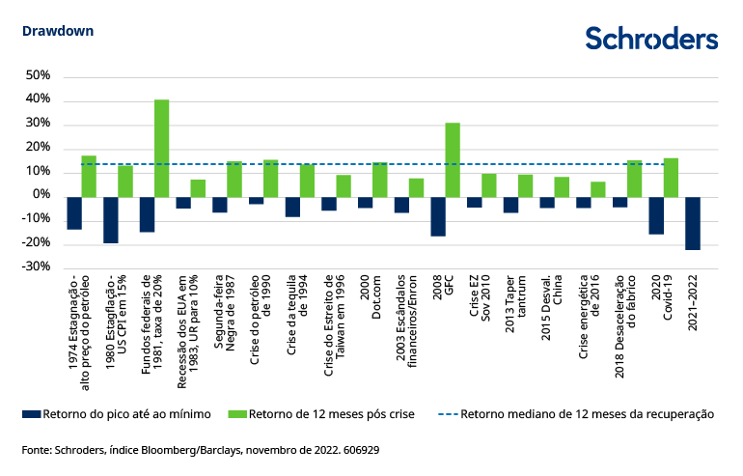

A recuperação do crédito com grau de investimento na Ásia
Na Ásia, o mercado de crédito enfrentou vários ventos contrários ao longo do ano, causados por bancos centrais agressivos, tensões geopolíticas, e a política zero Covid e os problemas do mercado imobiliário na China. No entanto, parece que as avaliações atingiram níveis que começam a parecer atrativos para investidores de longo prazo.
O índice JP Morgan Asian Credit (JACI) agora rende 7,6% e está na maior recuperação em comparação com os dividend yields da Ásia-Pacífico Ex-Japão desde a crise financeira de 2008.
Peng Fong Ng, Responsável pelo Crédito na Ásia e nos Mercados Emergentes, adiantou: "O crédito com grau de investimento (IG) da Ásia demonstrou resiliência em relação ao IG de mercados desenvolvidos e emergentes em 2022, com a alavancagem líquida relativamente baixa em 2x e cobertura de serviço de juros ainda saudável. Os fundamentais empresariais estáveis do segmento apoiam as avaliações daqui para frente e podem ajudar a fornecer um amortecedor num ambiente de desaceleração do crescimento. A longo prazo, o Asia IG também deve beneficiar assim que as taxas começarem a estabilizar quando a Fed eventualmente fizer uma pausa ou mudar a sua política."
No entanto, é provável que o mercado de alto rendimento (HY) da Ásia permaneça volátil com riscos idiossincráticos elevados, principalmente para o imobiliário na China.
“Embora pensemos que o recente relaxamento das regras da Covid na China e o conjunto coordenado de medidas de apoio ao imobiliário podem ajudar a reduzir o risco sistémico, uma reabertura total é improvável no curto prazo e uma recuperação sustentada do mercado imobiliário dependerá muito da execução de políticas e de futuras medidas de apoio. Assim, até que seja observada uma recuperação sólida nas vendas físicas de imóveis, preferimos limitar as exposições ao imobiliário da China apenas aos intervenientes mais fortes, especialmente considerando que os credores offshore parecem ter sido tratados com menos prioridade em relação às obrigações onshore", disse Peng Fong Ng.

Foco na sustentabilidade
É provável que o mercado de obrigações verdes continue a crescer no próximo ano, depois dos títulos verdes terem dominado a emissão de obrigações de empresas ASG este ano. Além disso, também pode haver novas emissões de obrigações vinculadas à sustentabilidade (SLBs) no mercado de obrigações de alto rendimento em 2023.
Saida Eggerstedt disse: “Também deve crescer o interesse em investir em impacto social através do mercado de crédito público. Isto concentrar-se-á principalmente no capital humano, mas a economia circular e a preservação da natureza também serão grandes temas no próximo ano, pois todos eles têm um efeito de longo prazo nos sistemas de saúde, alimentação e água, bem como na desigualdade.
“A maioria das indústrias depende das florestas e da natureza, e nós, como investidores no crédito, devemo-nos envolver com as empresas para colocar maior ênfase na economia circular, bem como no fornecimento de materiais de forma sustentável. Procuraremos emitentes que forneçam soluções para consumo e conservação responsáveis, acesso à saúde e educação, além de emitentes que combatam a desigualdade."

Gerir riscos através de uma estratégia global ativa
Apesar da melhoria nas perspetivas do crédito em 2023, algumas preocupações ainda persistem, especialmente na forma de uma recessão global sincronizada.
Martha Metcalf afirmou: “Esse risco é melhor gerido através de uma gestão ativa e de uma carteira diversificada com flexibilidade para mudar entre regiões, setores, classificações e emitentes. O ano provavelmente será rico em oportunidades e os investidores ágeis serão recompensados."

Autores:
Rajeev Shah, Global Credit Strategist da Schroders
Janina Sibelius, Investment Specialist da Schroders

